1. pielikums
Ogres novada pašvaldības domes
28.07.2022. sēdes lēmumam
(protokols Nr.17;15.)

Darba uzdevums detālplānojuma zemes vienībai Aroniju ielā 16 un
Ābeļu ielā 1A, Ogresgalā, Ogresgala pag., Ogres nov., izstrādei

Izdots saskaņā ar Ministru kabineta 2014.gada 14.jūlija noteikumu Nr.628 “Noteikumi par pašvaldību teritorijas attīstības plānošanas dokumentiem” 98.punktu

Darba uzdevuma saturs
- Detālplānojuma izstrādes mērķis, pamatojums un uzdevumi;
- Institūciju saraksts, kuru informācija izmantojama detālplānojuma izstrādei un institūcijas, no kurām pieprasāmi atzinumi;
- Plānotie sabiedrības līdzdalības veidi un pasākumi;
- Detālplānojuma izstrādes teritorija.

1.1. Detālplānojuma izstrādes mērķis un pamatojums
Detālplānojums tiek izstrādāts ar mērķi sadalīt zemes vienību Aroniju ielā 16, Ogresgalā, Ogresgala pag., Ogres nov., kadastra apzīmējums 7480 004 0458, un zemes vienību Ābeļu ielā 1A, Ogresgalā, Ogresgala pag., Ogres nov., kadastra apzīmējums 7480 004 0181, (turpmāk – Zemes vienības) savrupmāju apbūves vajadzībām, transporta infrastruktūras un inženierapgādes nodrošināšanai.
1.2. Uzdevumi

    - Detalizēt Ogres novada pašvaldības 2012.gada 21.jūnija saistošo noteikumu Nr.16/2012 “Ogres novada teritorijas izmantošanas un apbūves noteikumi” (turpmāk – SN16/2012) noteiktos teritorijas izmantošanas un apbūves noteikumus.
    - Sadalīt Zemes vienības atbilstoši SN16/2012 prasībām. Norādīt galveno ēku rekomendējamo izvietojumu projektētajās zemes vienībās.
    - Izstrādāt transporta, gājēju un velo infrastruktūras risinājumus, nodrošinot ērtu sasaisti ar esošo transporta infrastruktūru, izstrādāt perspektīvo transporta organizācijas shēmu, gājēju un veloceliņu shēmas, ielu šķērsprofilus.
    - Nodrošināt piekļūšanu projektētajām zemes vienībām, nodibinot ielas sarkanās līnijas un dodot to pagriezienu punktu koordinātas. Izstrādāt projektēto ielu šķērsprofilus, paredzot inženierkomunikāciju izvietojumu (t.sk. perspektīvo). Ielu paredzēt kā atsevišķu zemes vienību.
    - Grafiskajā daļā attēlot apgrūtinājumus un zemes vienību izmantošanas ierobežojumus – esošās un projektētās inženierkomunikācijas un to aizsargjoslas, ielu aizsargjoslas un būvlaides.
    - Lai novērstu nelabvēlīgas sanitāri-epidemioloģiskās situācijas un vides piesārņošanas iespējas, paredzēt ūdensapgādes un kanalizācijas sistēmas izveidi saskaņā ar tehnisko noteikumu prasībām.
    - Izstrādāt meliorācijas sistēmas būvniecības vai pārkārtošanas priekšlikumu, atbilstoši meliorācijas sistēmu projektēšanā sertificēta speciālista rekomendācijām.
    - Sniegt plānoto zemes vienību adresācijas priekšlikumu.
    - Grafiskā daļa jāizstrādā mērogā 1:500.
    - Detālplānojums sagatavojams atsevišķos sējumos izdrukas formā 3 eksemplāros un elektroniskā veidā (pdf vai word formātā, grafisko daļu – pdf un shp, dwg, vai dgn formātā).

2. Institūciju saraksts, kuru informācija izmantojama detālplānojuma izstrādei un institūcijas, no kurām pieprasāmi atzinumi

  - Valsts vides dienests Lielrīgas reģionālā vides pārvalde, lielriga@vvd.gov.lv;
  - Dabas aizsardzības pārvalde, pieriga@daba.gov.lv;
  - Valsts ugunsdzēsības un glābšanas dienests, Ogres daļa, ogre@vugd.gov.lv;
  - VSIA “Latvijas valsts ceļi”, Ogres nodaļa, regnars.baumanis@lvceli.lv;
  - VSIA “Zemkopības ministrijas nekustamie īpašumi”, Ogres sektors, zemgale@zmni.lv, andis.didrihsons@zmni.lv;
  - AS “Sadales tīkls” e-vidē https://sadalestikls.lv/lv/projektu-darbu-saskanosana;
  - AS “Gaso”, info@gaso.lv;
  - SIA “TET”, e-vidē www.tet.lv/uzraugi;
  - PA “Ogres komunikācijas”, info@ogreskomunikacijas.lv;
  - Veselības inspekcija, vi@vi.gov.lv.

3. Plānotie sabiedrības līdzdalības veidi un pasākumi
Detālplānojuma redakcija nododama publiskajai apspriešanai uz termiņu ne īsāku par četrām nedēļām, nodrošinot detālplānojuma materiālu pieejamību Ogres novada pašvaldības centrālās administrācijas ēkā Brīvības ielā 33, Ogrē, Ogres nov., un Ogresgala pagasta pārvaldes ēkā Bumbieru ielā 9, Ogresgalā, Ogresgala pag., Ogres nov., un ievietojot tos pašvaldības tīmekļa vietnē un teritorijas attīstības plānošanas informācijas sistēmā. Minētajā termiņā sabiedrības viedokļu uzklausīšanai organizējama publiskās apspriešanas sanāksme.

4. Detālplānojuma izstrādes teritorija
Zemes vienība Aroniju ielā 16, Ogresgalā, Ogresgala pag., Ogres nov., kadastra apzīmējums 7480 004 0458 un zemes vienība Ābeļu ielā 1A, Ogresgalā, Ogresgala pag., Ogres nov., kadastra apzīmējums 7480 004 0181.
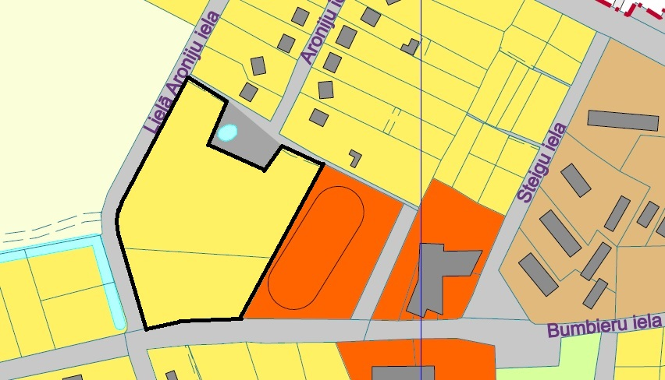
Apzīmējumi
Detālplānojuma teritorijas robeža

Izstrādāja J. Duboks
Ogres novada pašvaldības Centrālās administrācijas
Attīstības un plānošanas nodaļas telpiskais plānotājs

https://tapis.gov.lv/tapis/lv/downloads/44050

